Francês – Pré 2 – Cássio – atividade 6
Bonjour à tous. Ça va tout le monde?
ALLEZ, au travail.
- On continue avec la même vidéo. Une vidéo super bien faite par Carlos Alfredo Martinez Ochoa. Assistam seus vídeos e inscrevam-se no canal.
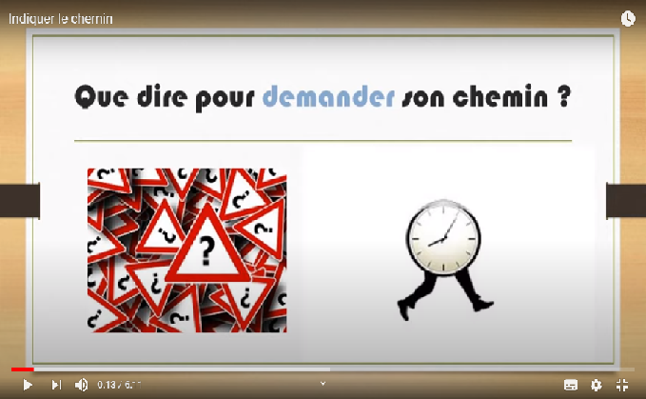
Comment se déplacer en ville?
Je suis perdu. Qu’est-ce que je peux bien faire maintenant????
Je vais me renseigner. Mais comment demander mon chemin?
Activité 1.
Visionnez la bande vidéo et faites attention à l’expression qui indique une nécéssité un besoin. Sur 1min20sec.
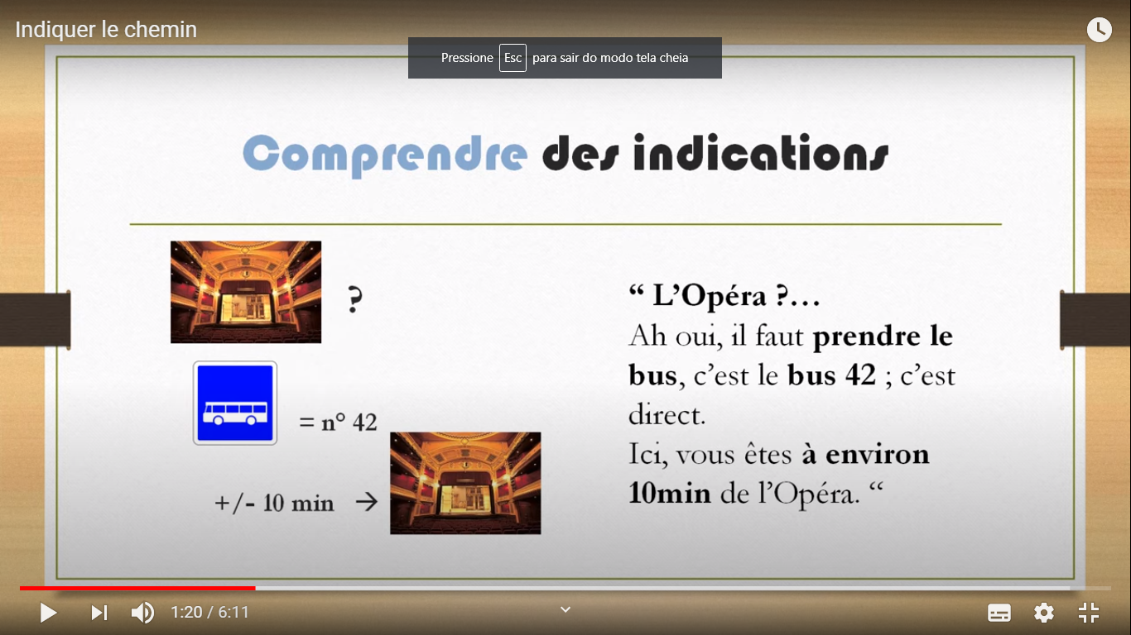
La phrase il faut prendre le bus.
Falloir
Devoir
Être nécessaire
Avoir besoin de
Vous devez prendre le bus.
Il est nécessaire de prendre le bus.
Vous avez besoin de prendre le bus.

Activité 2.
Utilisez les questions de l’activité 5, l’activité dernière, que vous avez écrites et reécrivez-les en utilisant une expression qui montre le besoin. Par exemple:
- Il faut prendre le bus pour arriver au centre ville.

Activité 3.
À pied, à velo, en voiture, en bus, en trains
Près de, loin de, environ, tout près = tout à côté (pertinho), vers=en direction de
Regardez comment sont utilisées ces expressions dans la vidéo et faites un dialogue ou plus en les utilisant.
Activité 4.
Choisissez un collègue du groupe et parlez avec lui sur les directions et chemins dans Maringá, comment arriver, où se trouve, l’adresse. Utilisez les expressions de besoin.
Vous pouvez envoyer par cdsilva@uem.br
Allons au travail.
Merci

